**TUGAS 1**

**GITHUB DAN GITBASH**

**(Istalasi dan penggunaan perintah sederhana)**

LAPORAN

Disusun untuk Memenuhi Salah Satu Tugas

Mata Kuliah Praktikum Rekayasa Perangkat Lunak Lanjut

Dosen: Aldy Rialdy A, ST., MT



NAMA : Hasby Ifkar Al Rosyid

NIM : 1147050071

KELAS : IF-C

**JURUSAN TEKNIK INFORMATIKA**

**FAKULTAS SAINS DAN TEKNOLOGI**

**UNIVERRSITAS ISLAM NEGERI**

**SUNAN GUNUNG DJATI**

**BANDUNG**

**2016**

**BAB I**

**PENDAHULUAN**

1. **Deskripsi GITHUB**

Github adalah sebuah layanan penanganan web bersama untuk proyek pengembangan perangkat lunak yang menggunakan system pengontrol versi Git.

Jika belum mempunyai akun GIT sebaiknya daftar terlebih dahulu di <http://github.com> sebelum masuk ke proses instalasi Gitbash.

1. **Instalasi GITBASH**

Berikut adalah tahapan instalasi Gitbash :

1. RUN program GITbash, lalu klik next.

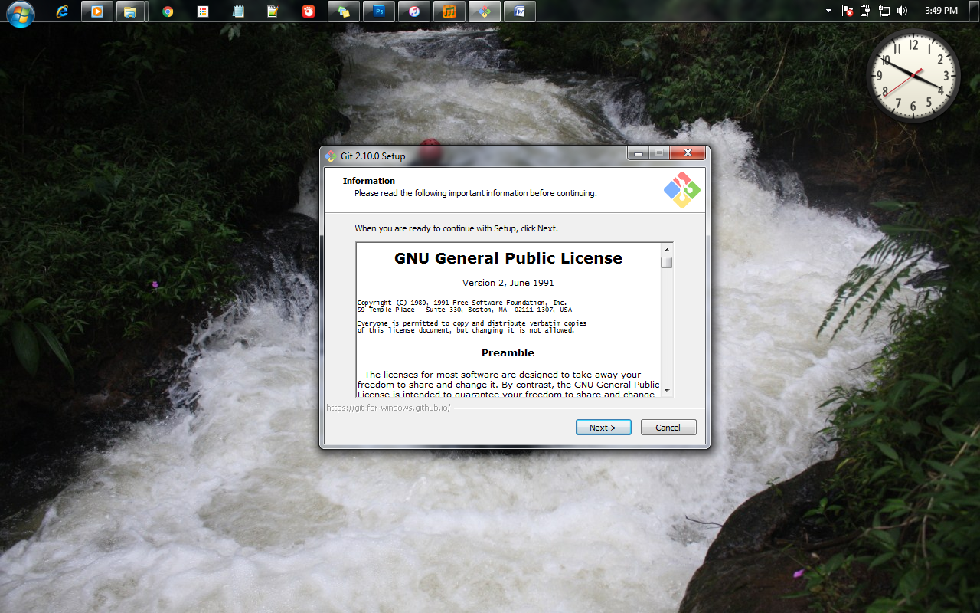

1. Untuk menu Path Environment pilih “Use GIT from windows CMD” lalu klik next.

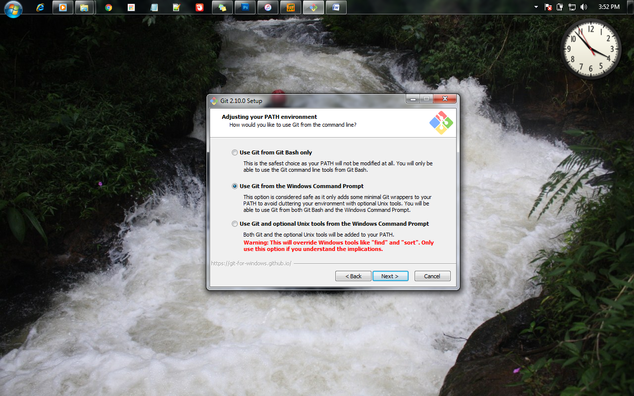

1. Pada menu Ending conversions pilih “Checkout windows-style,..” lalu klik next.

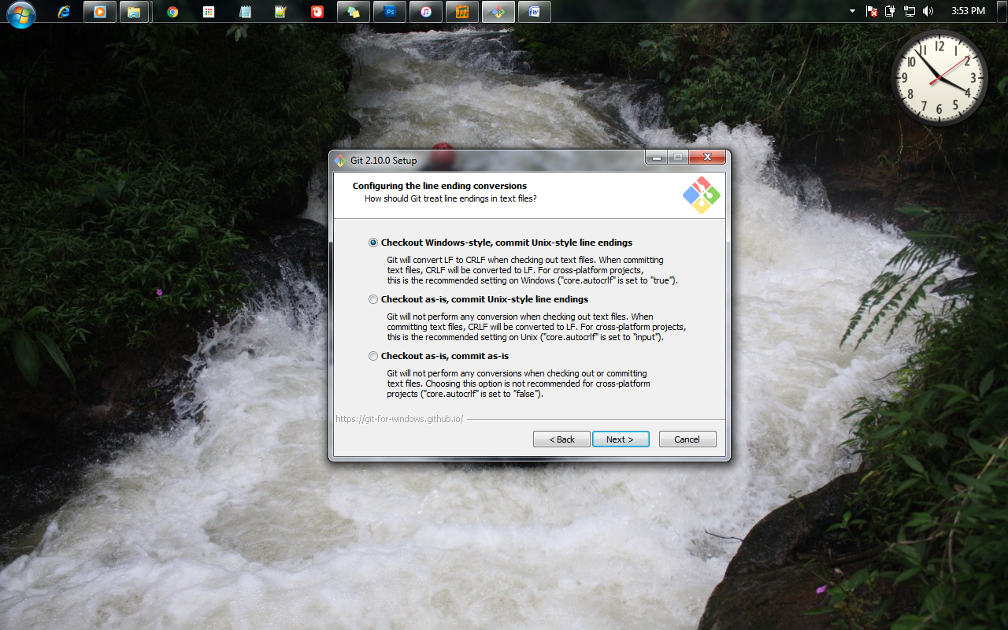

1. Pada menu Configuring terminal pilih “Use MinTTY..” lalu klik next.

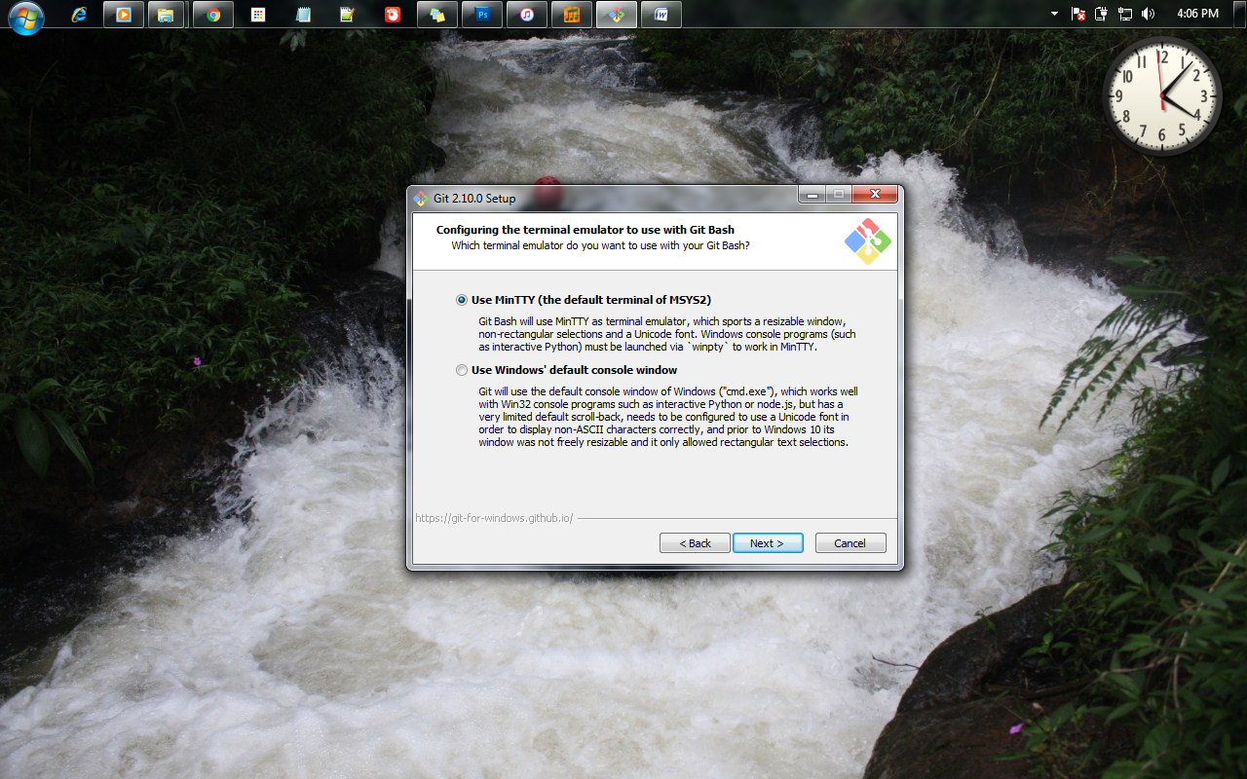

1. Tahap terakhir pada menu Configuring Extra Option pilih “Enable file System..” klik Install dan tunggu hingga proses instalasi selesai.

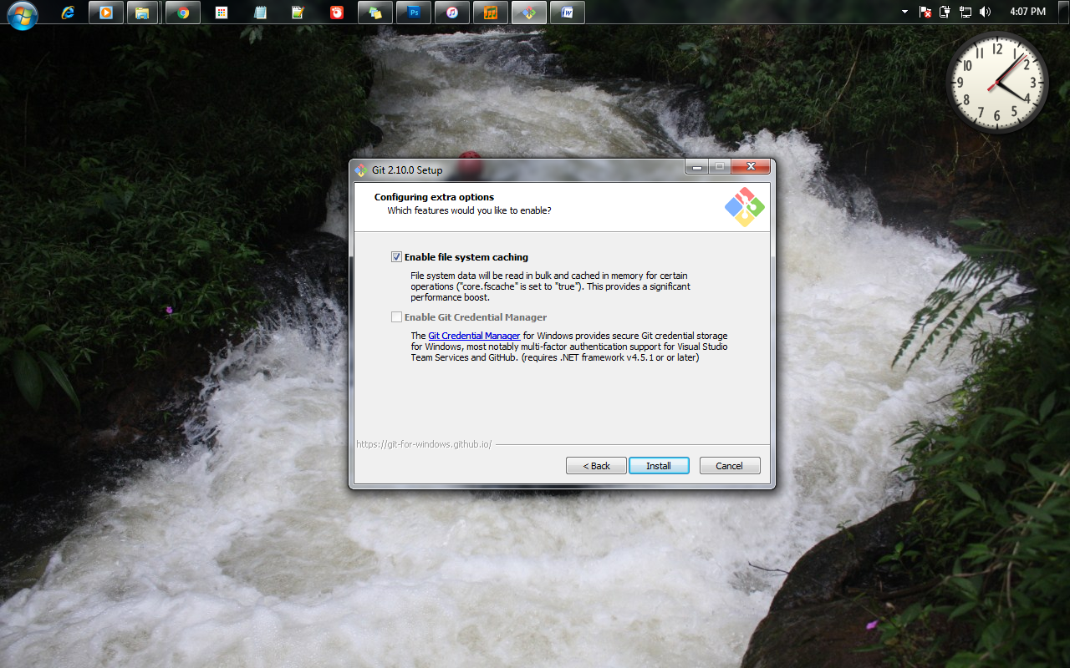

1. **Perintah sederhana Gitbash**

Setelah Gitbash telah terinstal lalu jalankan programnya maka akan muncul tampilan seperti Commant prompt(CMD).

Perintah –perintah Gitbash :

1. Membuat dan masuk ke dalam folder .

$ mkdir “nama folder”

$ cd “nama folder”

1. Memberi tahu Git folder mana yang akan digunakan.

$ cd “nama folder”

$git init

1. Membuat file sederhana dan member perintah kepada Git untuk memantau perubahan.

$git add “nama_file.ekstensi file contoh : hasby.text

$touch hasby.text

1. Perintah untuk menghubungkan folder dengan repository Github.

$Git remote add origin <http://github.com/hasbyifkar/rpl>

1. Perintah untuk meng-commit menandai/memberkan versi pada file yang sedang dikerjakan.

$git commit –m “versi 2.3.2”

1. Perintah untuk meng-pull.

$Git pull origin master

1. Perintah untuk meng-push.

$Git push origin master

**BAB II**

**PENGUJIAN**

1. **GITBASH**

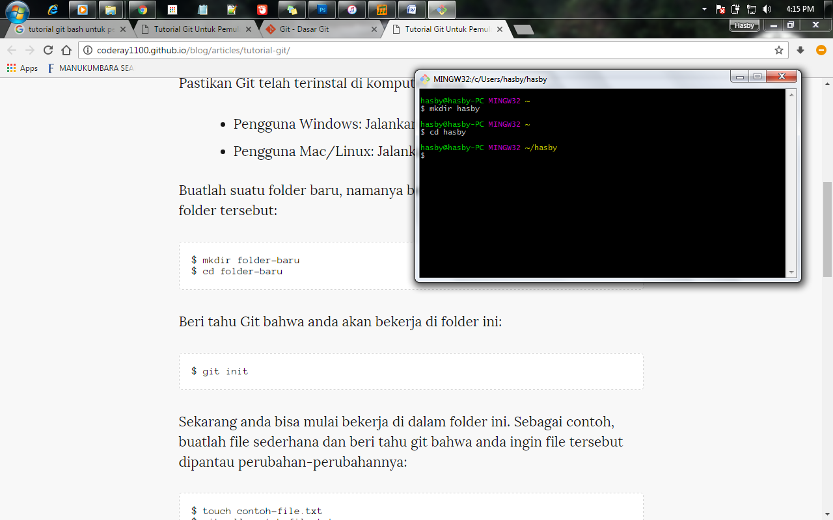

*Gambar 1.1*

Pada gambar diatas diberikan perintah untuk membuat folder baru dan membukannya.

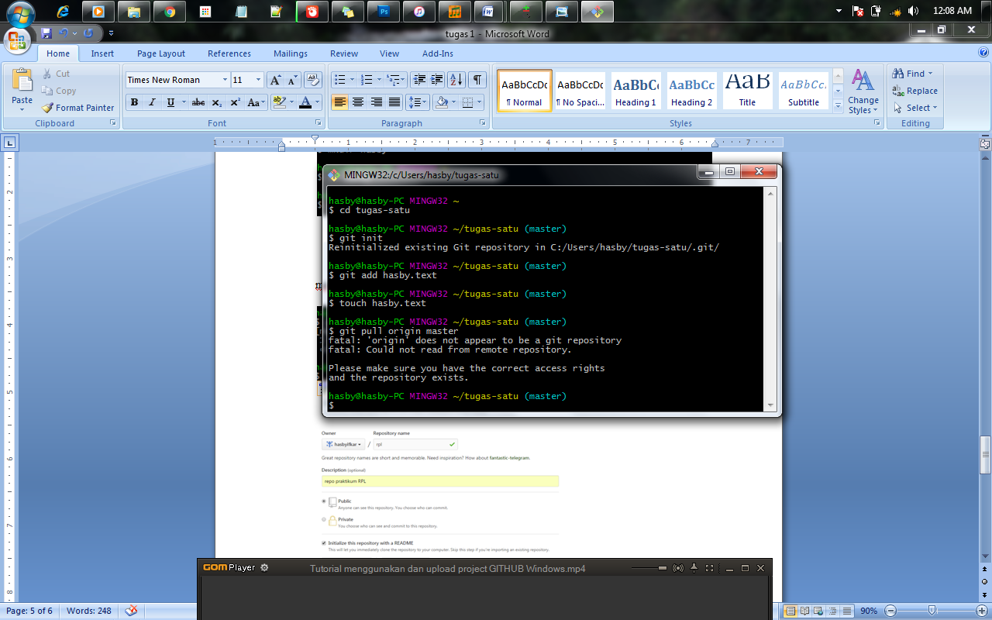

*Gambar 1.2*

Pada gambar diatas diberikan perintah untuk menggunakan folder yang akan dipakai lalu membuat file sederhana “hasby.text” dan dilakukan perintah untuk memantau perubahan pada file yang sedang dikerjakan.

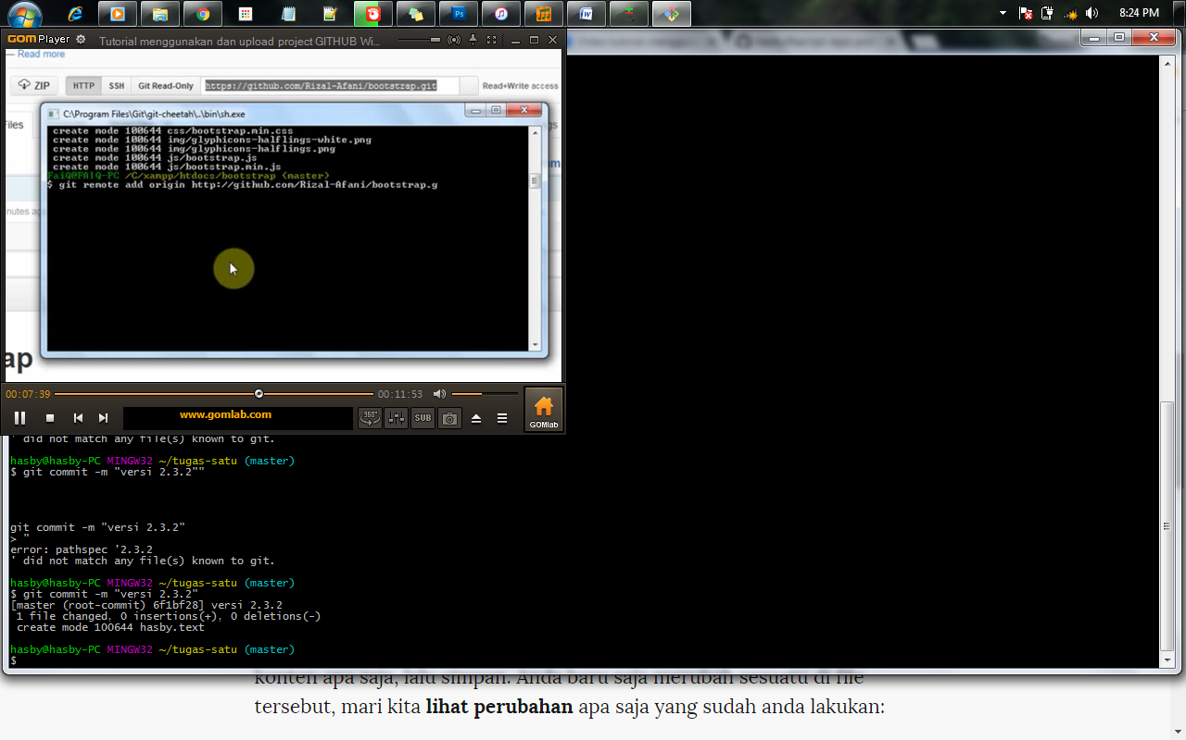

*Gambar 1.3*

Pada gambar diatas dilakukan perintah “Commit –m” file “hasby.text”

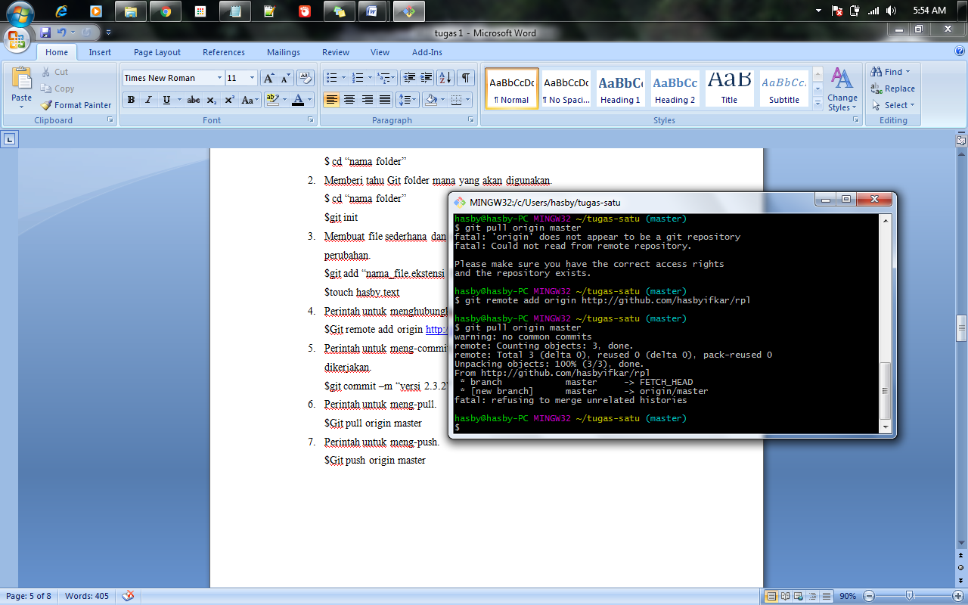

*Gambar 1.4*

Pada gambar diatas dilakukan perintah “pull” pada file yang berada didalam folder (hasby.text).

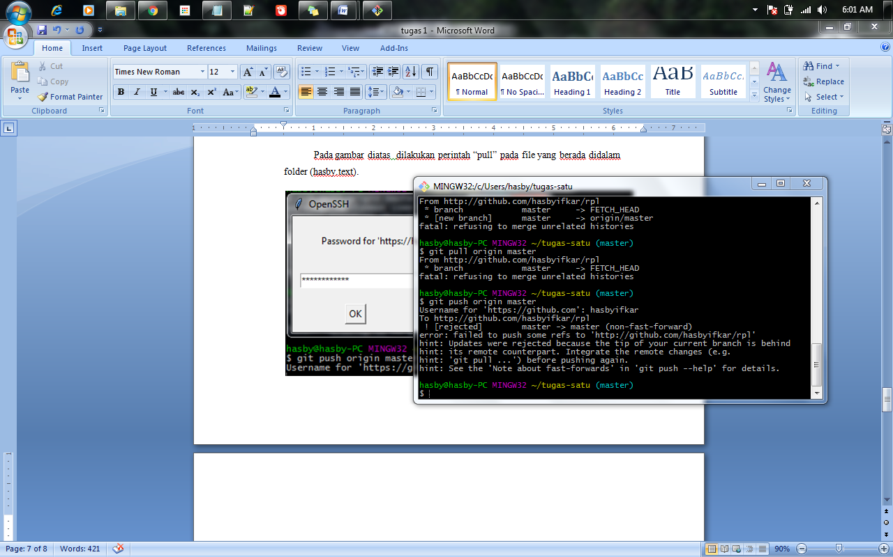

*Gambar 1.5*

Pada gambar diatas dilakukan perintah “push” untuk menghubungkan antara repository dengan folder yang telah kita buat tadi, Git meminta untuk mengisi username dan password-nya agar bisa terhubung.

1. **GITHUB**

Jika sudah mempunyai akun Github maka akan diberikan pilihan, yaitu :

1. “Star a project”
2. “Read the guide”

“Pilih Star a project untuk membuat repository/tempat penyimpanan baru di Github maka akan muncul tampilan seperti gambar dibawah”.

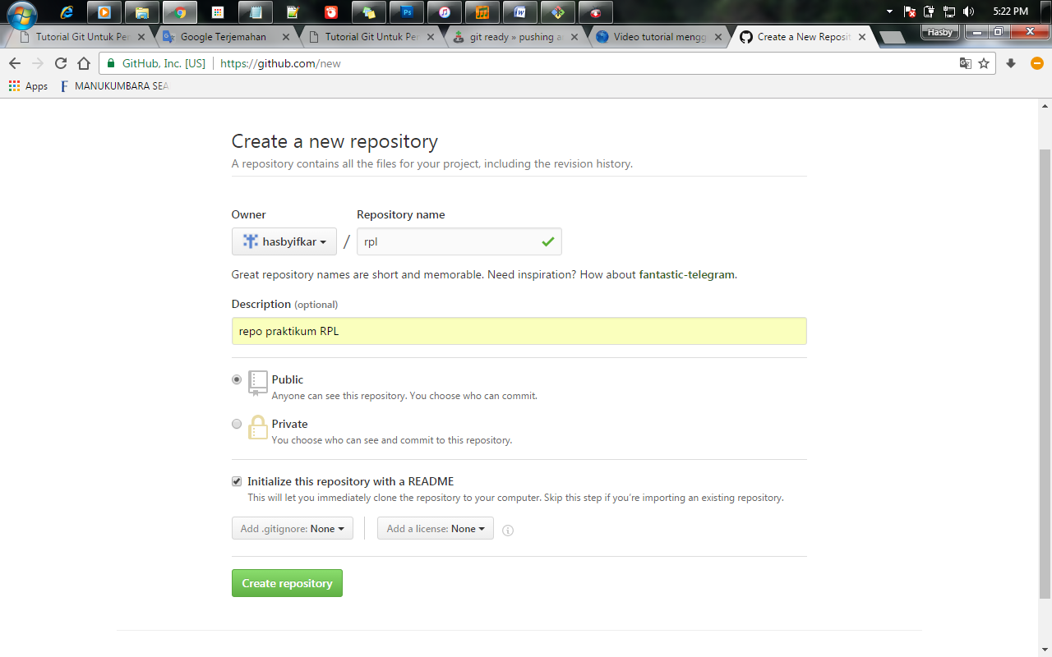

Kemudian beri nama repository nya, dan berilah deskripsi untuk repository itu jika perlu, kemudian setting public/private , kalo public berarti bisa di akses olah semua orang, kemudian centang “initialize this repository with a README” dan tambahkan kategori repository jika perlu

Click create repository

Jika repository berhasil dibuat, ente bakal dikasi kunci akses berupa HTTP / SSH, ini yang akan kita gunakan untuk remote repository dari software GIT. Misal disini ane punya kunci HTTP http://github.com/hasbyifkar/rpl

**BAB III**

**PENUTUP**

**Kesimpulan**

1. Jika file gagal dipull/push berarti repositori belum terhubung dengan folder yang kita buat.
2. Pada pengisian usename dan password (push) harus sesuai dengan akun Github yang telah kita buat, jika berbeda maka repository tidak bisa terhubung.
3. Untuk perintah Commit –m harus menggunakan “versi” untuk menandai perubahan apa saja yang telah kita buat.
4. Perintah Commit terbagi menjadi dua, yaitu : Commit –m & Commit –am ,Commit –m hanya untuk meng-commit saja dan Commit –am untuk meng-Commit sekaligus meng-Add.